ПИШПЕК
Базарная көчөсүнүн чыгыш тарабындагы үй
42.88659, 74.61192
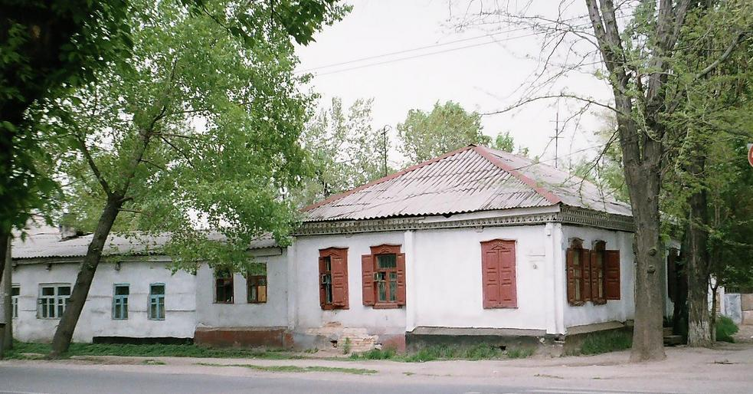
Дом по восточной стороне улицы Базарной · Владимира Петрова
КЫРГЫЗЧА Базарная көчөсүнүн чыгыш тарабындагы үй
﻿ Базарная көчөсүнүн чыгыш тарабында, Ташкентскаядан төмөн жайгашкан үй. 20-кылымдын башы 19-кылымдын аягы 20-кылымдын башы шаарды көрктөндүрүү жана шаар мүлкүнүн башында чоң үйлөрдүн курулушу менен мүнөздөлгөн. Үйлөр брусчаткадан же брусчаткадан тургузулган бийик таш пайдубалдардын үстүндө турушкан, анын үстүндө жарым жертөлөнүн же биринчи кабаттын кирпичтен жасалган жертөлөсү болгон. Дубалдары каркас-жыгач же журнал болуп саналат. Бөлмөлөрдүн с
Булак: https://bimap.su/description/pishpek/166_Doma_na_Bazarnoi.txt · BIMAP
Фотографии и материалы принадлежат их авторам; лицензия не указана

ФРУНЗЕ
Бул доор боюнча маалымат азырынча табыла элек
42.88659, 74.61192

Фотография пока не добавлена
КЫРГЫЗЧА
Бул доор боюнча маалымат азырынча табыла элек.

БИШКЕК
Бул доор боюнча маалымат азырынча табыла элек
42.88659, 74.61192

Фотография пока не добавлена
КЫРГЫЗЧА
Бул доор боюнча маалымат азырынча табыла элек.

